BIBLIOTEKA - MIKROSERVISNA APLIKACIJA

Mikroservisna aplikacija za upravljanje bibliotekom (čitaoci i pozajmice knjiga) razvijena u Spring Boot sa Docker deploymentom.
ARHITEKTURA
Projekat se sastoji od 5 mikroservisa:
- Eureka Server - Service Discovery
- Config Server - Centralizovana konfiguracija
- Readers Service - Upravljanje čitaocima
- Loans Service - Upravljanje pozajmicama
- API Gateway - Centralna ulazna tačka

TEHNOLOGIJE
- Java 21
- Spring Boot 3.4.2
- Spring Cloud 2023.0.3
- Maven
- H2 Database (in-memory)
- Docker & Docker Compose
- OpenFeign
- Resilience4j (Circuit Breaker & Retry)

DIJAGRAM KOMPONENTI
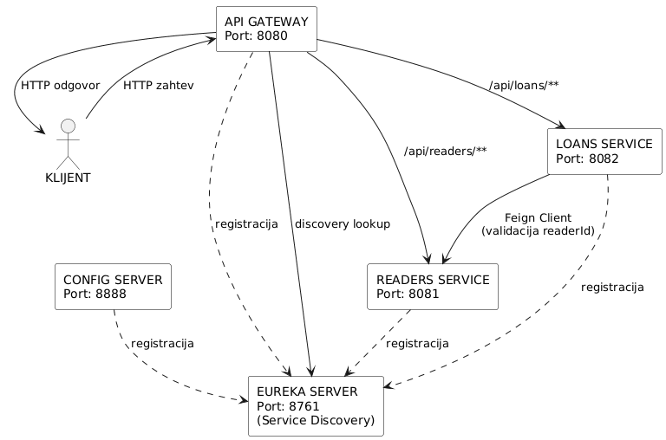

TABELA SERVISA
Naziv | Port | Odgovornosti
Eureka Server | 8761 | Service Discovery, registracija servisa
Config Server | 8888 | Centralizovana konfiguracija
Readers Service | 8081 | CRUD operacije za čitaoce
Loans Service | 8082 | CRUD za pozajmice, Feign komunikacija, Circuit Breaker
API Gateway | 8080 | Routing, centralna ulazna tačka

API RUTE
Readers Service (kroz gateway: http://localhost:8080)
Metod | Ruta | Opis
POST | /api/readers | Kreiranje novog čitaoca
GET | /api/readers | Svi čitaoci
GET | /api/readers/{id} | Jedan čitalac (parametar – id čitaoca)
PUT | /api/readers/{id} | Ažuriranje čitaoca (parametar – id čitaoca)
DELETE | /api/readers/{id} | Brisanje čitaoca (parametar – id čitaoca)
Loans Service (kroz gateway: http://localhost:8080)
Metod | Ruta | Opis
POST | /api/loans | Kreiranje pozajmice (uz validaciju readerId)
GET | /api/loans | Sve pozajmice
GET | /api/loans/{id} | Jedna pozajmica (parametar – id pozajmice)
GET | /api/loans/reader/{id} | Pozajmice čitaoca (parametar – id pozajmice)
GET | /api/loans/status/{status} | Pozajmice po statusu (parametar – status pozajmice)
PUT | /api/loans/{id}/return | Vraćanje pozajmljene knjige (parametar – id pozajmice)
DELETE | /api/loans/{id} | Brisanje pozajmice (parametar – id pozajmice)
GET | /api/loans/{id}/details | Detalji pozajmice -  agregacioni endpoint (loan + reader podaci)  (parametar – id pozajmice)

OBAVEZNI DEO
- Eureka Server (Service Discovery)
- API Gateway (Spring Cloud Gateway)
- Readers Service (CRUD + validacija + H2)
- Loans Service (CRUD + business logika)
- OpenFeign (komunikacija servis-servis)
- Resilience4j - Circuit Breaker i Retry
- H2 baza (in-memory) za oba servisa
- Agregacioni endpoint (/loans/{id}/details)
BONUS DEO
- Spring Cloud Config Server
- Docker Compose

